**Foredrag med Jesper Skibby i   
Alsted Forsamlingshus**

**Torsdag d. 24/10 kl. 19.30**

Jesper Skibby er kendt som en af Danmarks mest vindende og populære cykelryttere gennem tiden, men også som den sjove fyr med de rappe replikker.

Dem vil der være masser af denne aften, men ud over at fortælle historier og anekdoter fra et spændene liv som cykelrytter i 90’erne, vil Jesper også åbne op for mere sårbare sider af sig selv, i foredraget hvor han kommer omkring tiden både under og efter cykelkarrieren.

**Pris: Medlemmer 195 kr. / ikke-medlemmer 225 kr. (incl. endags-medlemskab)**

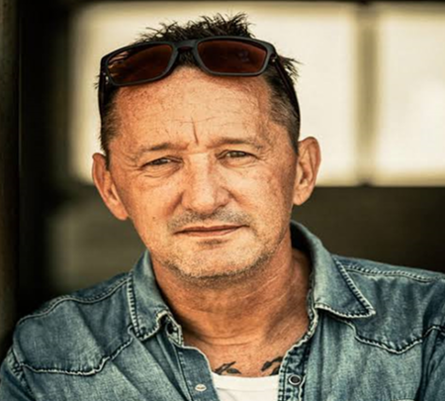

.

Dørene åbnes kl. 19:00, prisen inkluderer kaffe og kage og der kan købes øl, vand og et glas vin til vores sædvanlige priser.

**Tilmelding til Merete på tlf. 51624834 - betaling via MobilePay 18789 eller overførsel til konto: 1551 1920340**